ARBEITSPLAN

|  |
| --- |
| 3. Klassen |
| Fach: DEUTSCH |

|  |  |  |
| --- | --- | --- |
| Themen im Unterricht in der Schule | | Arbeitsmaterial |
|  | Meinungen in Leserbriefen/ Chatbeiträgen erkennen/ Sachtexte verstehen/ Leserbriefe schreiben | SB S. 142 – 148; ÜB S. 56f. |
|  | Fortsetzung Kennzeichen von Haupt- und Gliedsätzen, Beistrichregeln und Konjunktionen,  Zusammengesetzte Sätze | SB S. 49f. / ÜB S.22; Arbeitsblatt |
|  | Klassenlektüre |  |
|  | Beistriche | SB S. 53/ ÜB S.23 |

|  |  |
| --- | --- |
| HAUSAUFGABENTAGE: | |
| Gruppe A: | 18.06.20 – 24.06.20 |
| Gruppe B: | 25.06.20 - 01.07.20 |

|  |  |  |
| --- | --- | --- |
| Aufgabenstellung LESEN | | Arbeitsmaterial |
| 3a | Leserallye Space Juni | Arbeitsblätter |
| 3b | Klassenlektüre „Auf der Flucht“ | Buch + Arbeitsblätter |
| 3c | Klassenlektüre „Erebos“ bis 17.6.20 | Buch + Arbeitsblätter |

|  |  |
| --- | --- |
| Aufgabenstellung RECHTSCHREIBEN | Arbeitsmaterial |
| Div. Kapitel im Orthografietrainer: Beistrichsetzung  Übungen Nr. **6, 53, 102, 115** | [www.orthografietrainer.net](http://www.orthografietrainer.net) (du hast persönlichen Zugang) |

|  |  |
| --- | --- |
| Aufgabenstellung: LESERBRIEF : Argumentieren | Arbeitsmaterial |
| Standpunkte zum Thema „Schuluniformen“ begründen | Arbeitsblatt |

|  |  |
| --- | --- |
| Aufgabenstellung GRAMMATK | Arbeitsmaterial |
| Ziel.Deutsch 2!  Cyberhomework 32 | <https://www.helbling-ezone.com/?page=home&lang=de&incl=logout&template=de_ezone-2016> |

|  |  |
| --- | --- |
| Zusätzliches Angebot: FREIWILLIG | Arbeitsmaterial |
| Konjunktionen | Arbeitsblatt |

**Standpunkte zum Thema Schuluniformen:**

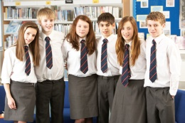

In einer Diskussion werden **drei Standpunkte** zum Thema **SCHULUNIFORMEN** genannt. Leider haben die Schüler ihre Behauptungen nicht begründet. Versetze dich in die Lage der drei Schüler und finde zu jedem Standpunkt die passende Begründung. Die Begründung kann auch **mehrere Sätze** umfassen. Expert/-innen sollten auch Beispiele dazu ergänzen!

* ***Schüler 1***: Ich finde Schuluniformen **langweilig**.
* ***Schülerin 2***: Dafür **verlieren modische Trends und Markenbekleidung** im Schulalltag an

**Bedeutung.**

* ***Schüler 3***: Und **billiger** für die Eltern ist das Ganze auch noch!

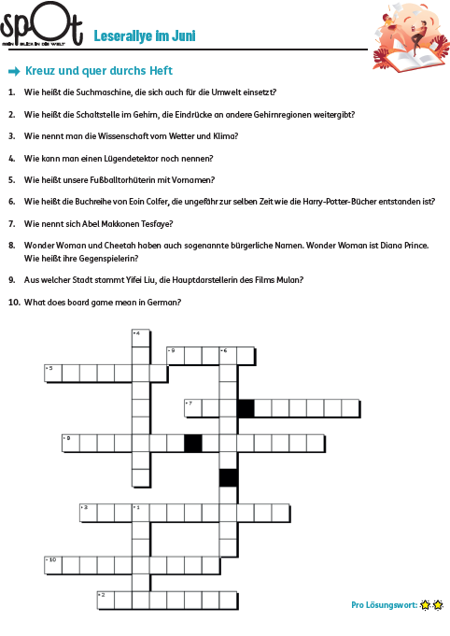

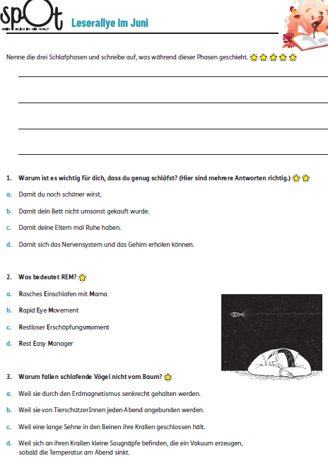

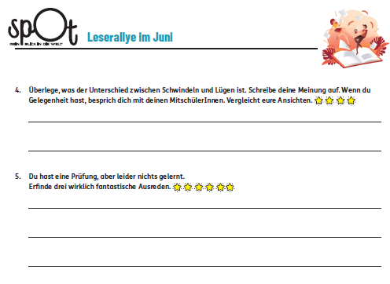

**Arbeitsblatt Konjunktionen**

